Gordân Raluca Mihaela
Hriţcu Cătălin
An IIA, grupa 4
Grupa de seminar A34
Echipa nr. 2

Algoritmica grafurilor – tema 8

Problema 1.
Fie G un graf conex şi o funcţie de cost 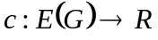. Vom numi tăietură orice mulţime A de muchii ale lui G cu proprietatea că există o bipartiţie 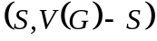 a mulţimii vârfurilor lui G astfel încât A este mulţimea muchiilor lui G cu extremităţile în clase diferite ale bipartiţiei.
- Arătaţi că dacă funcţia de cost are proprietatea că orice tăietură are o unică muchie de cost minim, atunci există un unic arbore parţial de cost minim. (2 puncte)
- Deduceţi că, dacă funcţia de cost c este injectivă, atunci G are un unic arbore parţial de cost minim. (1 punct)
- Sunt adevărate reciprocile afirmaţiilor a) şi b)? (1 punct)

Soluţie.
a) Presupunem că avem satisfăcută proprietatea din enunţ:
(IP) 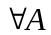 tăietură, 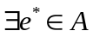 astfel încât 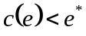 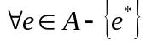.
Vrem să arătăm că există un unic arbore paţial de cost minim:
(C) 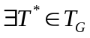 astfel încât 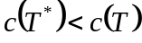 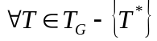.
Fie 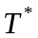 un arbore parţial de cost minim pentru G. Presupunem prin absurd că există 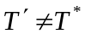 astfel încât 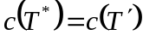, deci şi 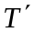 ar fi arbore parţial de cost minim. Fie 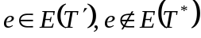, aceasta există deoarece . Deoarece este arbore rezultă că 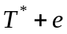 are exact un circuit C. Fie 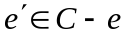 oarecare, 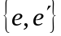 este o tăietură în deci conform (IP) 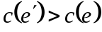 sau 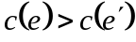.
Cazul 1. Dacă 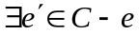 pentru care avem , atunci construim 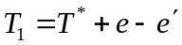 arbore cu 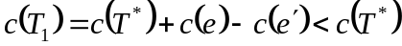, contradicţie cu faptul că este arbore parţial de cost minim.
Cazul 2. Dacă 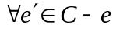 avem atunci alegem 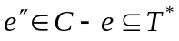, 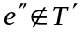 (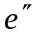 există pentru că altfel întreg circuitul C ar fi indus în a arborele ). Deoarece este arbore rezultă că 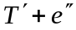 are exact un circuit 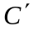 cu 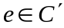 şi 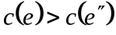. Construim 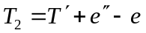 arbore cu 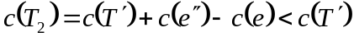, contradicţie cu faptul că este arbore parţial de cost minim.
În concluzie dacă orice tăietură are o unică muchie de cost minim, atunci există un unic arbore parţial de cost minim.
b) Presupunem că funcţia de cost este injectivă. Avem deci că 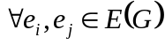 cu 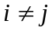 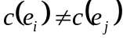 şi prin urmare există 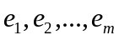 o ordonare a muchiilor din 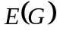 astfel încât 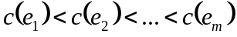. Fie  o tăietură oarecare în G, 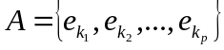, pentru care însă 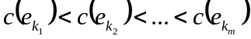, deci 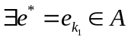 astfel încât . Aplicând implicaţia de la a) obţinem că G are un unic arbore parţial de cost minim.
c) Ambele reciproce sunt false. Fie G un arbore cu funcţia de cost asociată constantă: 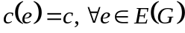. Este evident că G este unicul arbore parţial al său 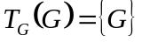, deci G are un unic arbore parţial de cost minim. Dacă 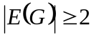 atunci cu dar 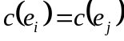 deci c nu este injectivă. Dacă 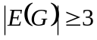 deoarece G este conex obţin că 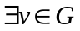 cu 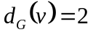, deci 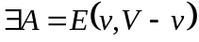 tăietură cu 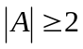. Dar deoarece se obţine că toate muchiile tăieturii A (cel puţin două) au cost minim. În concluzie reciprocele afirmaţiilor a) şi b) nu sunt adevărate.

Problema 2.
Considerând o numerotare fixată a celor 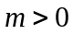 muchii ale unui graf conex 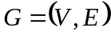 de ordin n. Pentru orice submulţime de muchii A considerăm 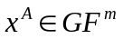 vectorul m-dimensional cu elemente 0,1 definit prin 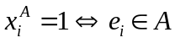 (vectorul caracteristic). 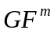 este spaţiul vectorial peste corpul 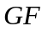 (cu elementele 0 şi 1, şi operaţiile de adunare şi înmulţire modulo 2).
- Demonstraţi că mulţimea vectorilor caracteristici ai tuturor tăieturilor grafului G, la care adăugăm şi vectorul nul, formează un subspaţiu vectorial X al lui . (1 punct)
- Demonstraţi că vectorii caracteristici ai mulţimilor muchiilor circuitelor grafului G generează un subspaţiu vectorial U al lui ortogonal pe X. (1 punct)
- Arătaţi că 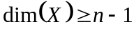. (1 punct)
- Arătaţi că 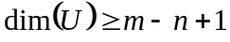. (1 punct)
- Deduceţi că 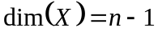 şi că 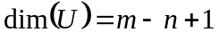. (1 punct)

Soluţie.
Anexa 1.

Problema 3.
Arătaţi că orice arbore cu gradul maxim 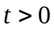 are cel puţin t vârfuri pendante. (2 puncte)

Soluţie.
Anexa 2.

Problema 4.
Fie 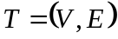 un arbore cu rădăcina r (un vârf oarecare) şi 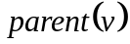 părintele nodului 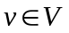, 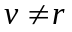. Un cuplaj M al lui T se numeşte propriu dacă orice vârf expus v (relativ la M) în T are un frate w (două vârfuri sunt fraţi dacă au acelaşi părinte) astfel încât 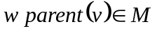.
- Demonstraţi că orice cuplaj propriu este de cardinal maxim. (1 punct)
- Arătaţi că pentru orice arbore cu n vârfuri, dat prin listele de adiacenţă, se poate construi în timpul 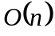 un cuplaj propriu. (2 puncte)

Soluţie.
a) Fie un arbore şi M un cuplaj propriu cu rădăcina r. Vom demonstra că M are cardinal maxim arătând, prin reducere la absurd că nu există drumuri de creştere în T relativ la M.
Presupunem că 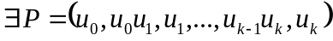 drum de creştere în T relativ la M. Avem deci pentru P satisfăcute următoarele proprietăţi:
1) 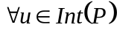, 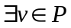 astfel încât 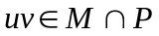
2) 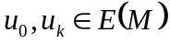.
Cum 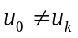 (T nu are circuite, fiind arbore) avem 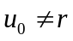 sau 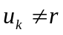. Presupunem că , atunci forma drumului P este reprezentată în Fig. 4.1.
Deoarece 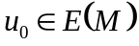 şi M este cuplaj propriu avem că 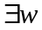 frate pentru 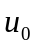 (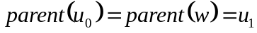) astfel încât 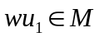. Dar folosind 1) obţinem că 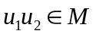 şi deci 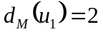, ceea ce contrazice faptul că M este cuplaj. În concluzie M este cuplaj de cardinal maxim.
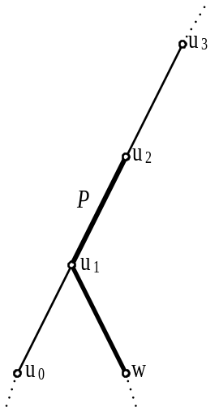 Fig. 4.1.
b) Determinarea unui cuplaj propriu se poate realiza cu ajutorul unei parcurgeri în adancime (DFS) a arborelui T. Îniţial cuplajul construit M este vid, şi la M se adaugă pe rând muchii cu păstrarea proprietăţii de cuplaj. Dacă la întroarcerea din parcuregerea în adâncime se descoperă două vârfuri i şi j expuse relativ la M în relaţia părinte copil atunci muchia ij este adăugată la M. Fie următoarea implementare recursivă a algoritmului prezentat mai sus:

procedure DFSCuplajPropriu (T,M,i)
begin
for jAdj(i) do
parent[j] = i
DFSCuplajPropriu(T,M,j)
if (saturat[i]=0 and saturat[j]=0) then
M = M{ij}
saturat[i] = 1
saturat[j] = 1
end

procedure CuplajPropriu(T,M,r)
begin
for iV(T) do
saturat[i] = 0
M = 
DFSCuplajPropriu(T,M,r)
end

Corectitudinea algoritmului este imediată. Proprietatea că M este cuplaj se demonstrază prin inducţie după numărul de elemente din M. Pentru 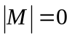 avem că 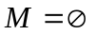 care este cuplaj. Dacă la un anumit pas k 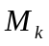 este cuplaj atunci la pasul următor 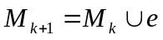 unde 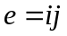 este o muchie cu ambele extremităţi expuse relativ la , şi 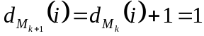 şi 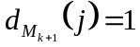, deci şi 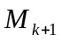 este cuplaj. Rămâne de arătat că M, cuplajul obţinut la finalul algoritmului, este cuplaj propriu. Fie v un vârf expus relativ la M în T. Asta înseamnă că la întoarcerea în 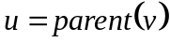, u era deja saturat. Cum la parcuregerea în adâncime întoarcerea dintr-un nod nu se face decât atunci când s-au parcurs toţi adiacenţii, nodul u a fost saturat de către un alt fiu al său w, deci w este frate pentru v astfel încât 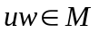. Cum alegerea nodului v a fost arbitrară obţinem că M este într-adevăr un cuplaj propriu.
Complexitatea timp a acestui algoritm este 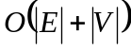 dată de parcuregera DFS, dar ţinând seama că T este arbore avem că 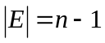 dacă 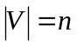. În concluzie timpul de execuţie a acestui algoritm este 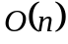, liniar în raport cu numărul de noduri.

